Tài liệu đặc tả phần mềm SRS
ĐẠI HỌC BÁCH KHOA HÀ NỘI
TRƯỜNG CÔNG NGHỆ THÔNG TIN VÀ TRUYỀN THÔNG

Tài liệu đặc tả phần mềm SRS
Hệ thống đặt hàng nhập khẩu
Học phần: Phát triển phần mềm theo chuẩn ITSS
Mã học phần: IT4549
Nhóm 15
Báo cáo cá nhân
Phan Khánh Vũ - 20235880
Hà Nội - 2026

Tài liệu đặc tả phần mềm SRS
Bài nộp trình bày phạm vi nghiệp vụ, actor, use case tổng quan, use case phân rã và đặc tả chi tiết cho các chức năng của hệ thống đặt hàng nhập khẩu.

Phân công nhiệm vụ
Thành viên | MSSV | Use case phụ trách
Nguyễn Hữu Nhân | 20235798 | UC006 - ReceiveAndReconcileGoods
Vũ Đức Hoàng Anh | 20235658 | UC001 - ManageImportRequests, UC007 - ManageSystem
Trần Đăng Sinh | 20235821 | UC003 - CollectInventoryData
Phan Khánh Vũ | 20235880 | UC004 - PlanImportAllocation
Lương Quốc Khánh | 20235754 | UC005 - PlaceOverseasOrders
Nguyễn Quý Đức | 20235682 | UC002 - ManageSiteInformation

Phạm vi use case
Mã | Use case | Mục tiêu
UC-004 | PlanImportAllocation | Tính phương án phân bổ nhập hàng theo tồn kho, ngày nhận và ưu tiên vận chuyển.

Đặc tả use case

UC-004 - PlanImportAllocation
Tính phương án phân bổ nhập hàng theo tồn kho, ngày nhận và ưu tiên vận chuyển.
Mục | Nội dung
Tác nhân | InternationalOrderingDepartment
Tiền điều kiện | Có import request hợp lệ, InventoryRecord và shipping time đủ để tính toán.
Hậu điều kiện | AllocationPlan được tạo với các AllocationLine đủ thông tin siteCode, merchandiseCode, quantity và deliveryMeans.

Luồng sự kiện chính
STT | Thực hiện bởi | Hành động
1 | InternationalOrderingDepartment | Chọn request cần lập phương án phân bổ.
2 | System | Đọc tồn kho và thời gian vận chuyển của từng Site.
3 | System | Loại Site không đáp ứng desiredDeliveryDate.
4 | System | Xếp hạng Site theo deliveryMeans, inStockQuantity và số Site cần dùng.
5 | InternationalOrderingDepartment | Xem preview và xác nhận AllocationPlan.

Luồng sự kiện thay thế
STT | Thực hiện bởi | Hành động
3a | System | Không đủ nguồn cung đúng hạn, hệ thống tạo cảnh báo thiếu hàng.
5a | InternationalOrderingDepartment | Điều chỉnh thủ công trước khi xác nhận phương án.

Dữ liệu đầu vào
STT | Trường dữ liệu | Mô tả | Bắt buộc | Điều kiện hợp lệ | Ví dụ
1 | requestId | Mã yêu cầu nhập | Có | Tồn tại và có item cần phân bổ | REQ-2026-001
2 | siteCode | Mã Site ứng viên | Có | Có tồn kho hoặc shipping time liên quan | SJP-01
3 | quantity | Số lượng phân bổ | Có | Số nguyên dương, không vượt tồn kho | 80
4 | deliveryMeans | Phương thức vận chuyển | Có | ship delivery hoặc air delivery | ship delivery
5 | desiredDeliveryDate | Ngày nhận mong muốn | Có | Dùng để kiểm tra khả năng đáp ứng | 2026-05-20

Hình ảnh và file Astah

Danh mục hình ảnh
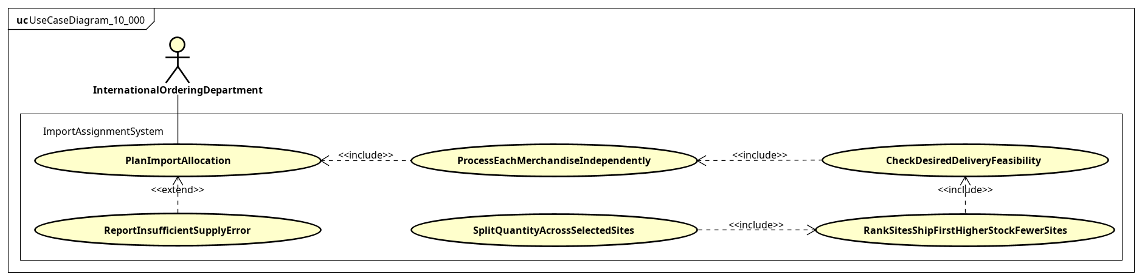
Use case phân rã UC004 - PlanImportAllocation
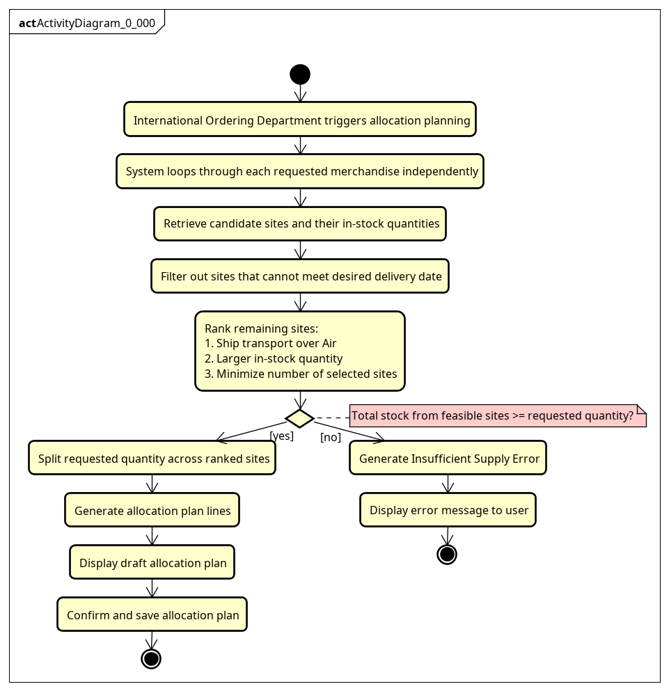
Activity diagram UC004 - PlanImportAllocation

File Astah
- astah/UC004_PlanImportAllocation_all.asta

